２０２２年度 アジアにおける盲ろう者団体ネットワークの構築事業報告書

- 研修・報告会の開催
（１）期間 ：２０２３年６月２５日（日）９：３０～１５：３０（計１日間）
（２）場所 ：オンライン（ズーム） ※主たる場所：全国盲ろう者協会内会議室
（３）参加者 ：盲ろう受講者４名
（４）内容 ：世界各国、特にアジア各国の盲ろう者のおかれた現状を共有するとともに、日本からどのような国際協力ができるのかを考え、盲ろう当事者として、今後、国際協力に携わることのできる者を育成することを目的に「盲ろう者国際協力人材育成研修会」を開催した。２０２２年８月にスイス・ジュネーブで開かれた障害者権利条約日本審査・に出席した全国盲ろう者協会の職員・庵悟の報告、認定ＮＰＯ法人ＤＰＩ日本会議の事務局長・佐藤聡氏による障害者権利条約の意義や建設的対話の仕組み、勧告の内容等の解説、加えて意見交換「盲ろう者として国際協力のあり方を考える」という構成で実施した。意見交換では、通訳者の重要性、盲ろう者同士が繋がることの大切さ、国際会議に出席する際の心得など、受講者と講師との間で活発な意見交換が成された。
なお、当日は全体手話通訳、パソコン要約筆記を配置し、要約筆記はブラウザを別に立ち上げて利用して頂く方式とした。

●研修会当日の様子
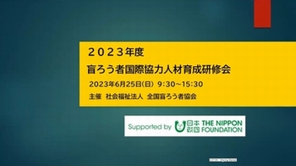 | 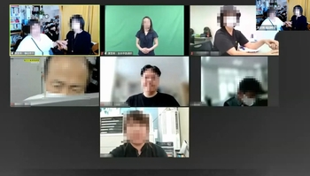
研修会当日のスタンバイ画面 | 講師及び受講者の様子
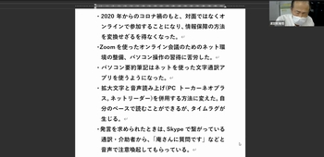 | 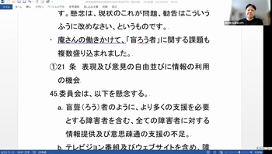
庵講師の講演 | 佐藤講師の講演

